Automobilhistorisk Forening
Rundskriv nr.81
Vi inviterer igjen til møte i Natlandsveien 104 onsdag 12 oktober kl. 19.00.
Det ser ut til at etter forrige møte så er våre medlemmer svært så interessert i møter med noe faglig innhold. Nå er ferien overstått og mørketiden er i anmarsj slik at arbeid i garasjene står for tur.
Vi skal denne gang ha på besøk av vårt medlem Arne Holme som skal fortelle om Unic 1910/11 eller 12?? Hans vil fortelle om jakten på bilen og hvorledes han har sporet opp bilen og mange av dens deler.
Alder er noe vanskelig å bestemme på Unic`en da papirer er mangelfulle, men Arne vil sikkert lette litt på sløret og fortelle det han vet om prosjektet.
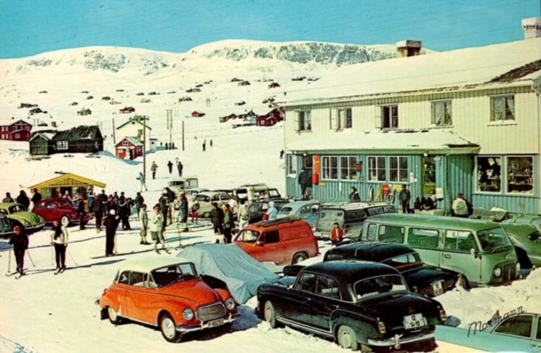
Hvor kan dette bildet være tatt for «noen år siden»
REFERAT FRA MEDLEMSMØTE 3/2022

Dato: Onsdag 14.9.2022 kl. 19.00 – 21.45 Sted: Nattlandsveien 104.
Kl. 19.05 ønsket formannen velkommen til årets 3. møte. Han startet med minne om vårt avdøde medlem Tore Hovland og reflekterte over alle som har fått hyggelig hjelp av han.
Han opplyste videre at bensin som sier ethanol innhold på 0,5% er i virkeligheten ethanol fri.
Videre informerte han om artikkel i magasinet ‘The Automobile’ som tidligere opplyste at Unic ikke laget lastebiler før 1.st verdenskrig. Etter korrigering fra Roald Stig om nå foreningens 1912 modell er det nå kommet opplysninger om en tilsvarende i New Zealand.
Han gikk så videre til bilde quiz fra rundskrivet til kveldens møte.
Bilde fra første side var lett gjenkjennelig fra festningen ved Bontelabo og bilen i første rekke en Chevrolet 1933-34 modell.
Bilde 2 Sikkerhetsselen er lenger ikke for salg 😊 og det er neppe noen som ville installert denne i sin bil.
Bilde 3 var verre. Huset i Eidfjord står der fremdeles, men uten skilt og det nye hotellet er i dag hvor flaggstangen står.
Kl. 19.15 ga han ordet til kveldens foredragsholdere Alf Angelskår som fortalte om gjenoppbyggingen av 1929 Chevrolet 12 seters buss.
Han startet med å fortelle at de hadde vært 5-8 personer med god praktisk erfaring som hadde vært aktivt involvert av dette prosjekt som var blitt gjenoppdaget ved en tilfeldighet i 2013. Opprinnelig var karosseriet bygget av Hartveit og betjente først ruten Arna-Bergen (muligens bare til Åsane). Siden 1935 solgt og kjørte i Ostereidet område til 1937 og siden frem til 1942 i Indre Nordhordland. I 1946 ble den forkortet og bygd om til traktor og brukt frem til 1966/67.
Prosjektet startet i 2014. i desember ble delebil kjøpt fra Trøndelag og denne ramme ble brukt. Det ble laget plan med styre og vedtekter. Tilskudd ble mottatt fra BNR Veteranbussklubb og flere andre bidro. Motor på 46 hk gikk rundt men topplokk tatt av og det var skepsis til om vannkanaler var tært opp. Imidlertid ble dette bare rengjort. Sylindre var overraskende lite slitt, slik at her ble det gjort ingenting og det er derfor mistanke om at denne har vært skiftet tidligere.
Bremser ble bygd om til hydraulisk. Det som var igjen av karosseriet (frontpartiet), ble sandblåst 2 ganger og videre syregrunnet.
Karosseriet ble bygget opp av lokal tilgjengelig ask og eik.
Bussen ble vist frem I 2017 på Bømoen med nytt reisverk.
Sideplater ble siden bygget av aluminium formet med engelsk hjul. Seter og benker laget i kryssfiner og trukket hos Autoklinikk på Alverflaten.
Eknes karosseri lakkerte bussen i den spesielle lyseblå fargen.
Bilen ble fremvist igjen i 2018 da uten ferdig tak. Det ble senere gjort slik som flyindustri tidligere gjorde for å spare vekt med duk som ble ‘dopet’, dvs påført dop, en type lakk som fremskynder krymping.
Allerede i august 2018 ble bussen registrert etter ca. 5.100 timer fysisk arbeid og gitt til BNR Veteranbussklubb.
Kl. 20.45 takket formannen for dette interessante foredrag om en lokal historie og lokalt utført arbeid. Som takk fikk de 4 fremmøtte representantene for bussprosjektet hver sin jakke fra vår forening.
Det passet seg da ypperlig å gå ned i 2.dre etasje å se på Unic lastebilen som også har en meget lokal historie eid av tidligere eier til dagens lokale.
Først ved 21.45 tiden begynte lokalet og tømmes.
26 deltakere møtte.
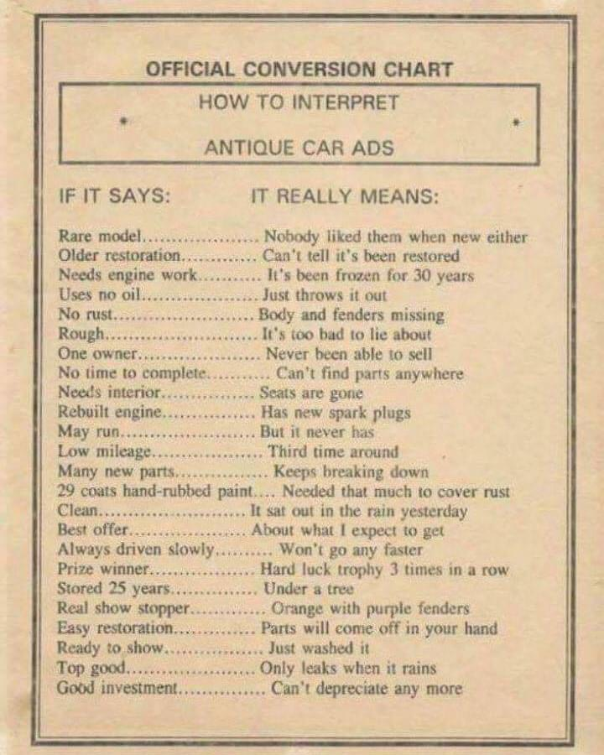
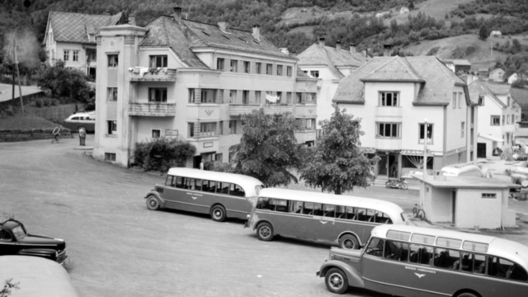
Bildet som er tatt fra en ny vinkel på dette tettstedet- men hvor ?
Medlemsmøter og andre arrangementer som er verdt å merke seg
Oktober 12 : Arne Holme kommer å forteller om Unic en som han reddet og litt av
historien om denne lastebilen.
November 9 : Kanskje noen innslag fra Hershey 2022 ? og om noen av medlemmene
har noen innslag fra det de har vært med på i løpet av sommeren.
Desember 14 : Julemøte , men endelig program ikke bestemt
Husk når du tipper så må du føre opp foreningen som mottager av grasrotandelen.
Vårt org. Nr. 997 518 578
Vi ønsker vel møtt til neste møte i foreningen og håper du ser deg tid til å møte
Ta gjerne med en venn eller venninne.
Møtet starter kl. 19.00
Amcar tilsluttet

